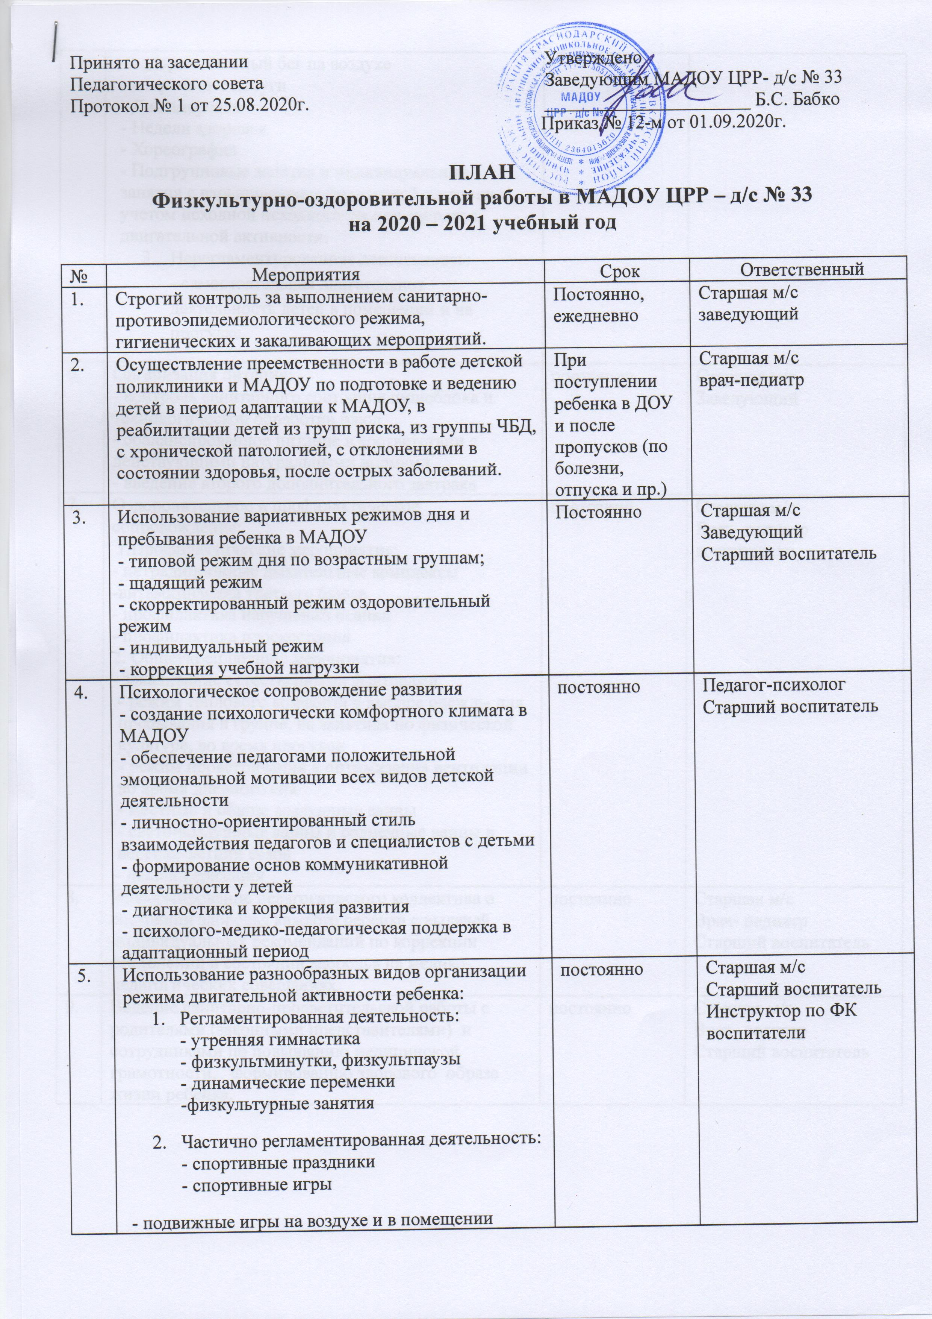
- оздоровительный бег на воздухе
- спортивные досуги
- Дни здоровья
- Недели здоровья
- Хореография
- Подгрупповые занятия и индивидуальные занятия с варьированием физической нагрузки с учетом исходной исходного уровня здоровья, двигательной активности.
- Нерегламентированная деятельность: - самостоятельная двигательная деятельность детей в помещении и на прогулке.
6. | Организация питания:  - контроль санитарного состояния пищеблока и технологической обработки блюд  - сбалансированное питание в соответствии с действующими натуральными нормами  - введение второго дополнительного завтрака | постоянно | Старшая м/с  Заведующий
7. | Оздоровительное и профилактическое сопровождение:  1.Профилактические мероприятия:  - нетрадиционные дыхательные комплексы  -витаминизация третьего блюда  - профилактика нарушений осанки  - профилактика плоскостопия  2. Общеукрепляющие мероприятия:  - закаливание естественными факторами  - режим теплового комфорта в выборе одежды для пребывания в группе, на занятиях по физической культуре, во время прогулок  - режим проветривания и оптимизация вентиляции во время дневного сна  - местные и общие воздушные ванны  - свето-воздушные ванны и солнечные ванны в весенне-летний сезон  - диспансеризация | постоянно | Старшая м/с  Врач- педиатр  воспитатели
8. | Информирование педагогического коллектива о состоянии здоровья каждого ребенка с выдачей индивидуальных рекомендаций по коррекции отклонений в состоянии здоровья на медико-педагогических совещаниях. | постоянно | Старшая м/с  Врач- педиатр  Старший воспитатель
9. | Ведение санитарно-просветительской работы с родителями (законными представителями) и сотрудниками по повышению медицинской грамотности, формированию здорового образа жизни ребенка. | постоянно | Старшая м/с  Врач- педиатр  Старший воспитатель

